Andrés Rozados Ramos

Desarrollo web en entrono de cliente

/* Tema 4

ejercicios */

Tabla de contenido

Diferencia entre Java y JavaScript 1

JavaScript 1

Java 2

# Ejercicio 1

# Ejercicio 2

2718103081

# Ejercicio 3

Indica la salida de cada una de estas ejecuciones e indica su porque

1. NAN
2. Se ejecuta el alert y muestra el mensaje
3. Realiza el alert con el Mensaje de prueba
4. Muestra lert no NAN

# Ejercicio 4

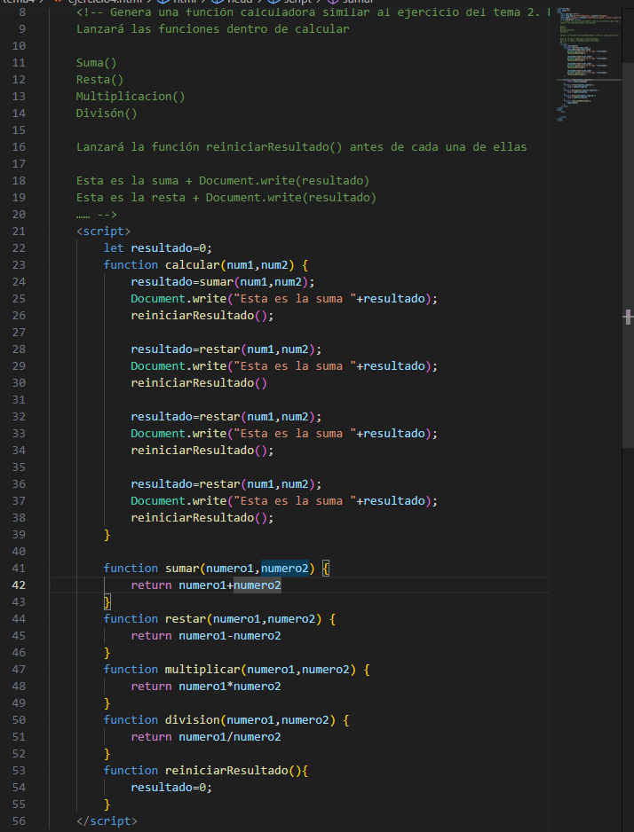

# Ejercicio 5

# Ejercicio 6

# Ejercicio 7

# Ejercicio 8

# Ejercicio 9

# Ejercicio 10

# Ejercicio 11